**“祈福雅安 海事在行动”**

**4月24日 募捐汇总情况公示**

“地震无情关爱无价，众志成城博爱奉献”，由共青团上海海事大学团委会主办、青年志愿者管理中心、学生联合会倡议开展的“祈福雅安 海事在行动”上海海事大学支援地震灾区爱心募捐活动，自4月23日启动以来，得到了广大师生的积极响应，大家自发自愿地向灾区踊跃捐款，向灾区人民表达自己诚挚爱心和温暖的祝福，以实际行动支援抗震救灾工作。

截止4月24日下午17：00，共收到捐款30128元。其中，23日共筹得21506.4元，24日共筹得8621.6元。现将4月24日，募捐汇总情况公示如下：

主办方：共青团上海海事大学团委会

承办方：微尘志愿者协会

三农服务社

Idea精英汇

蒲公英志愿者服务社

公证方：青年志愿者管理中心

学生联合会

望志愿者服务社

所爱柠檬志愿者服务队

|  |  |  |
| --- | --- | --- |
| **4.24日善款汇总表** | | |
| **种类** | **金额（元）** | **条数** |
| **硬币** | 50 | 5 |
| 30 | 1 |
| 25 | 1 |
| 11.6 | 1 |
| 5 | 7 |
| **硬币总计** | **351.6元** | |
|  | | |
| **种类** | **信封号** | **金额（元）** |
| **纸币** | 1号 | 6000 |
| 2号 | 1820 |
| 3号 | 450 |
| **纸币总计** | **8270元** | |
|  | | |
| **总计** | **8621.6元** | |

职业发展联合会

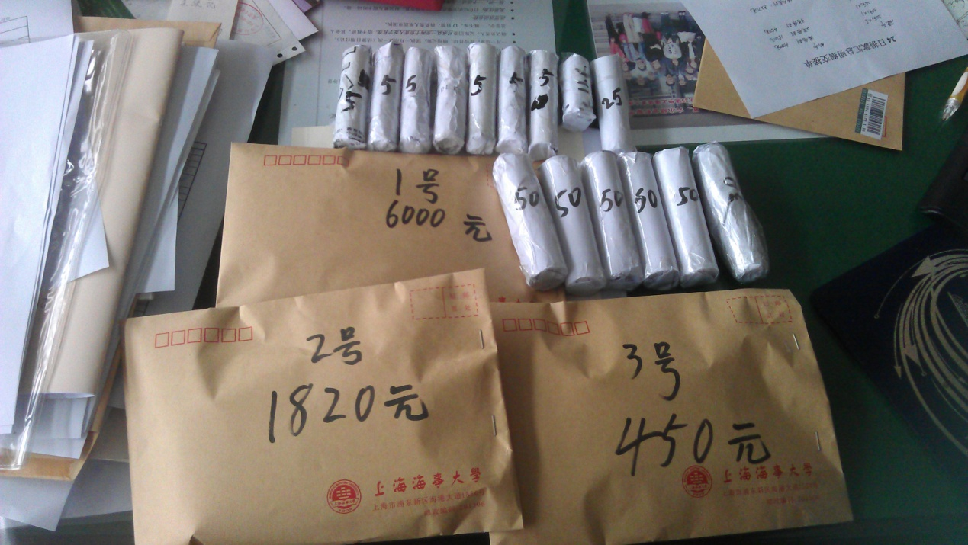

感谢所有同学的捐赠，该款项已交由团委老师保管，且善款将于本周内汇总送至壹基金。善款情况我们实时跟踪报道，善款汇总、明细信息也将在整理完成后第一时间发布，欢迎各位对本次活动进行监督！

撰稿：上海海事大学青年志愿者管理中心 2013年4月24日